INSTITUCÍON EDUCATIVA NORMAL SUPERIOR DE ENVIGADO

NOMBRE: _______________________________________________

GRADO:

*CONOZCO LAS PARTES DEL COMPUTADOR*

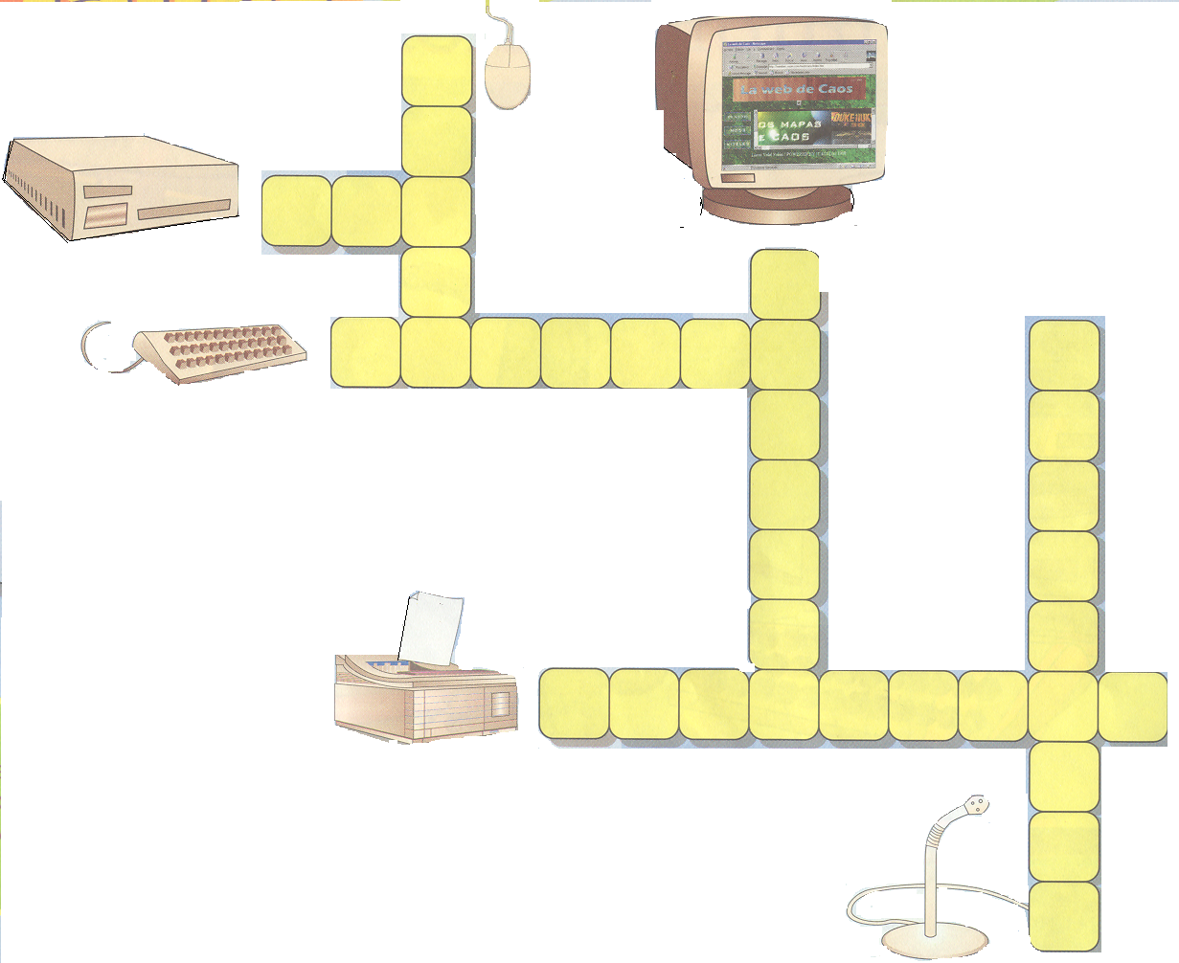

1. *CPU b. MOUSE c. TECLADO*
2. *MONITOR e. IMPRESORA f. MICROFONO*